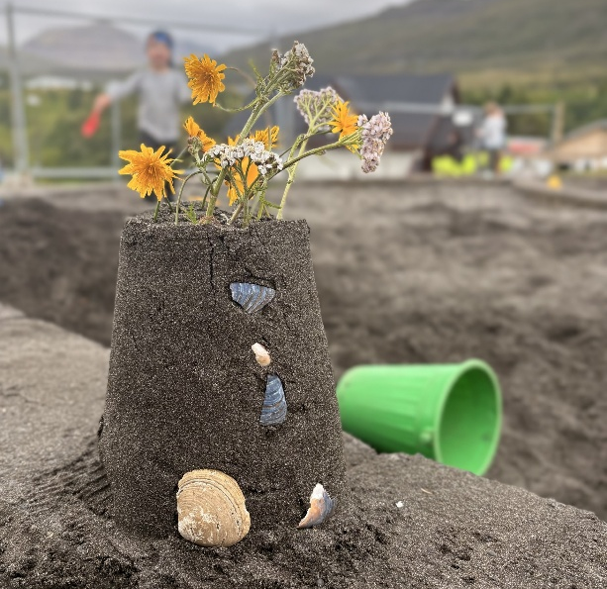

Starfsáætlun Leikskólans Lyngholts
2025-2026



Efnisyfirlit

Inngangur 3
Hagnýtar upplýsingar 4
Árleg starfsemi leikskólans: 5
Markmið og sérstakar áherslur: 5
Málörvun og læsi. 5
Starfið: 5
Skóladagatal 5
Helstu áherslur í foreldrasamstarfi 6
Stoðþjónusta 6
Tengsl leikskóla og grunnskóla 7
Mat á skólastarfinu 7
Ýmsar upplýsingar um skólahald ársins: 8
Fyrirkomulagi öryggis- og slysavarnamála 9
Úrbætur: 9
Verkefni 2023- 2024 10
Verkefni 2023 - 2024 10

Inngangur

Ársáætlun þessi inniheldur það helsta af því starfi sem áætlað er í leikskólanum Lyngholti skólaárið 2025 - 2026. Upplýsingar um starfið í Lyngholti er að finna í námskrá skólans ,,Yfir holt og hæðir”. Námskrána og aðrar upplýsingar um skólastarfið er að finna á heimasíðu skólans www.lyngholt.leikskolinn.is. Námskráin er í endurskoðun.
Áætluninni er ætlað að skerpa á þeim áherslum sem komandi skólaár felur í sér.
Áætlunin skal höfð til hliðsjónar en má ekki vera svo stíf að frjálsræði og uppgötvunarnám nemenda bíði hnekki.

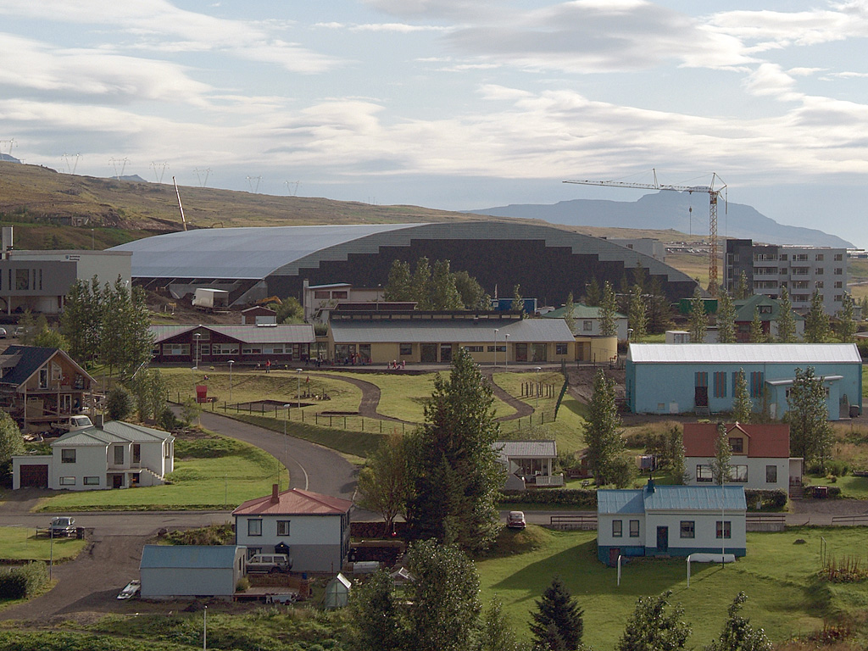

Hagnýtar upplýsingar
Heiðarvegi 5, 730 Reyðarfjörður
netfang: lyngholt@skolar.fjardabyggd.is
Opnunartími 7:45-16:15
Símanúmer: 474-1257
Furuholt: 474-1281
Birkiholt: 474-1282
Reyniholt: 474-1237
Asparholt: 474-1264
Greniholt: 474-1267
Einiholt: 474-1258
Eldhús: 474-1262
Heimasíða skólans: www.lyngholt.leikskolinn.is
Leikskólastjóri: Lísa Lotta Björnsdóttir
netfang: lisalotta@skolar.fjardabyggd.is s: 474-1250/860-3176
Aðstoðarskólastjóri: Gerður Ósk Oddsdóttir s: 474- 1280
netfang: gerdur@skolar.fjardabyggd.is
Sérkennslustjóri: Guðrún Bóasdóttir s: 474-1270
netfang: gudrun@skolar.fjardabyggd.is
Deildarstjóri Furuholti: Katarzyna, (Kasia), deildarstjóri í leikskóla, FL
Deildarstjóri Birkiholt: Ingibjörg María, deildarstjóri í leikskóla, FL
Deildarstjóri Reyniholt: Joanna (Asia), deildarstjóri í leikskóla, FL
Deidlarstjóri Asparholt: Elísabet Ólöf, deildarstjóri A, AFL
Deildarstjóri Greniholti: Sylwia, deildarstjóri í leikskóla, FL
Deildarstjóri Einiholts: Patrycja, (Pattý), deildarstjóri í leikskóla, FL
Þá eru 14 ófaglærðir starfsmenn í AFLi eða FOSA, og tveir leikskólakennarar til viðbótar.

Árleg starfsemi leikskólans:

Markmið og sérstakar áherslur:

Í Lyngholti er mikil áhersla lögð uppeldisstefnu sveitafélagsins, Uppeldi til ábyrgðar og ART. Þá er unnið með umhverfisvernd, ritmálsörvun og læsi. Því höfum við kjörorðin okkar: „Allir geta eitthvað, enginn getur allt“, að leiðarljósi í öllu okkar starfi.

Málörvun og læsi.

Læsi er margþætt og þýðir meðal annars að vera læs á umhverfi sitt, samfélagið og ritmál. Það þýðir einnig að kunna að tjá tilfinningar sínar og langanir, færa rök fyrir máli sínu og eiga samskipti við aðra. Tungumálið er ein dýrmætasta eign okkar. Það er boðskiptatæki, eflir samkennd fólks, auk þess sem móðurmálið og bókmenntaarfurinn tengja saman fortíð og nútíð. Málörvun er alltaf rauði þráðurinn í öllu okkar starfi. Málörvun er það að eiga tjáskipti, syngja, tala og í raun öll samskipti sem við eigum við hvort annað. Þar af leiðandi er það mikilvægasta sem við gerum dagsdaglega að tala og tala. Þá var tekið upp námsefnið Orðaheimur til að efla ennþá meira málörvun í skólanum okkar.

Starfið:

Í vetur ætlum við að halda áfram að vinna með með þemanám tengt Uppbyggingu í öllum skólanum. Þetta hefur verið þemað okkar undanfarin ár og fléttum við alltaf meira og meira inn í það. Núna er til að mynda unnið með markvissari söng og þulur líka í tengslum við hvern mánuð.
Öryggi í september og október. Hvað er það sem veitir okkur öryggi, hvernig getum við uppfyllt þarfir hvers annars með því að þekkja inn á þarfirnar?
Tilheyra í nóvember og desember. Hvernig tilheyrum við og hvað þarf að vera til staðar til að okkur finnist við tilheyra.
Gleði í janúar og febrúar. Hvað er gleði og hvernig viðhöldum við henni?
Áhrif í mars og apríl. Hvernig hef ég áhrif og hvernig „leyfi“ ég öðrum að hafa áhrif.
Frelsi í maí og júní. Hvernig þurfum við að upplifa frelsi og hvað felst í frelsi?

Skóladagatal

- Hamingjudagar
Eru að jafnaði einu sinni í mánuði og eru komnir inn á skóladagatalið og þeir verða á mánaðarplani sem sent er í hverjum mánuði til foreldra.
- Starfsmannafundir á dagvinnutímum.
Nýjung á skóladagatali. Skólinn opnar 10.10 tvo daga yfir skólaárið ásamt því að loka kl 13.50 tvo daga.
- Starfsdagar,
skólinn er lokaður sex daga til að starfsfólk og kennarar geti meðal annars sinnt endurmenntun.
- Lyngholt á afmæli þann 3.október og fögnum við því með nemendum.
- Skráningardagar,
Á skóladagatalinu okkar eru 19 skráningardagar í ár. Þá daga þurfa foreldrar að skrá börn sín sérstaklega í skólann. Þessa daga kemur starfsfólk sem og kennarar til með að nota til að klára orlofsdaga sína og taka út vinnutímastyttingu. Þetta skólaár eru þetta eftirfarandi dagar:
Vetrarfrí að hausti: 29-31 okt
22. desember
23. desember
29. desember
30. desember
Vetrarfrí að vori: 19-20 feb.
Dymbilvika: 30/3-1/4
24 apríl, daginn eftir sumardaginn fyrsta.
15 maí, daginn eftir uppstigningardag
29-30 júní, 1 júlí, og 30-31 júlí fyrir og eftir sumarlokun.

- Sérstakir tyllidagar skólans:
Bleikur dagur í október.
Vinnum með myrkrið í tilefni af dögum myrkurs.
Við höldum vinadag með Grunnskólanum, syngjum saman og fáum okkur heitt kakó og kruðerí úti í garði.
Á degi Íslenskrar tungu kveikja foreldrar á kertum og setja í luktir úti með börnum sínum.
Bókavika er í kringum dag íslenskrar tungu.
Jólastarfið. 5.bekkur grunnskólans aðstoðar við kirkjuferð elstu nemenda okkar,
Jólagleði fyrir leikskólanemendur og starfsmenn,
Útikaffihús fyrir deildar, hingað og þangað um bæinn okkar, heitt kakó og smákökur í boði.
Farið í gönguferðir á aðventunni og jólaljósin skoðuð.
Aðstandendakaffi á bóndadaginn, þorrablót leikskólans er haldið á þorranum.
Á degi leikskólans, 6 febrúar, fögnum við sólarkomu og bjóðum bæjarbúum upp á myndlistasýningu víðsvegar um bæinn.
Aðstandendakaffi í tilefni konudags.
Bolludagur, Sprengidagur, Öskudagur haldnir hátíðlegir.
Síðan er það bara það sem okkur dettur í hug til að brjóta upp dagana.
- Maí - ágúst:
Útinám,
Útskriftarferð Öðlinga og útskrift.
Sumarstarf með fleiri gönguferðum og útiveru um bæinn okkar,
Lýðveldisvinna
Sumarhátíð með opnu húsi fyrir gesti og gangandi.
- Sumarlokun
Leikskólinn lokar í 4 vikur yfir sumartímann. Skipulag sumarlokunar er rúllandi, tímabilin eru 4. Næsta sumarfrí verður hjá okkur frá 2 – 29 júlí með báðum dögum meðtöldum.

Helstu áherslur í foreldrasamstarfi

Skólastjóri og deildarstjóri taka innritunarviðtal við foreldra þegar barn byrjar í skóla. Þar er stefna skólans kynnt ásamt starfi deildarinnar sem barnið er að fara á. Foreldrar koma svo árlega í viðtöl í afmælismánuði barn síns. Þá er hægt að óska eftir viðtali við deildarstjóra eftir þörfum og óskum foreldra. Þá er viðtal við deildarstjóra Furuholts og sérkennslustjóra þegar barn útskrifast úr skólanum.
Við skólann okkar starfar mjög öflugt foreldrafélag og foreldraráð. Mikið og gott samstarf er við skólann. Foreldrafélagið fundar reglulega yfir skólaárið bæði í skólanum eða með samtali í gegnum netið. Foreldraráð fundar eftir þörfum og vegna þeirra verkefna sem fyrir liggja.

Stoðþjónusta

Við Lyngholt er starfandi sérkennslustjóri. Hann ásamt aðstoðarskólastjóra sér um sérkennslu þeirra nemenda sem þurfa aðstoð við nám eða önnur verkefni innan skólans. Þá taka þeir börn í reglulegar vinnustundir þar sem unnið er með orðaforða, framburð, fínhreyfingar og tilfinningalegan vanda þeirra. Helstu áherslur hjá stoðþjónustunni í vetur að leggja fyrir EFI-2 og Hljóm-2 og vinna út frá niðurstöðum þeirra.
Sérkennslustjóri er í svokölluðu lausnarteymi leikskólans ásamt leikskólastjóra og aðstoðarleikskólastjóra þar sem stutt er við kennara nemenda með námserfiðleika og hegðunar og samskiptaörðuleika.
Sérkennslustjóri er einnig annar tengiliður farsældar í skólanum, við að meta þjónustuþörf og skipuleggja og fylgir eftir þjónustu á fyrsta stigi farsældar barna. Sérkennsla hefur þurft að falla niður í haust þar sem ekki var nægur mannskapur til að hægt væri að manna bæði deildar og veita tilskildan stuðning og/eða þeim börnum sem þurftu á sérkennslu að halda.

Tengsl leikskóla og grunnskóla

Grunnskóli Reyðarfjarðar og Leikskólinn Lyngholt vinna náið saman að ýmsum verkefnum.
- Nemendur leikskólans fara í bókasafns heimsóknir í grunnskólann.
- Þá koma fyrrverandi fyrstu bekkingar í heimsókn í Furuholt og nemendur Furuholts fara í heimsókn í grunnskólann.
- Þá er svo kallaður „vorskóli“ í maílok þar sem nemendur úr Furuholti fara og taka þátt í starfi grunnskólans og fá að æfa sig þar sem væntanlegir nemendur.
- Elstu nemendum leikskólans er boðið að koma á generalprufu árshátíðar grunnskólans.
- Skemmtilegast af öllu er vinadagur leik- og grunnskólans. Þann dag koma allir nemendur skólanna saman úti í garði hjá leikskólanum, mynda vinahring, syngja saman nokkur lög og enda svo stundina á heitu kakó og kruðeríi.

Mat á skólastarfinu

Lýðræðisleg vinnubrögð við innra mat þar sem tekið er tillit til sjónarmiða þeirra sem koma að leikskólastarfinu stuðla að auknum gæðum í starfinu. Þar eru leikskólakennarar, annað starfsfólk, foreldrar og börn mikilvægustu þátttakendurnir. Þessir aðilar þurfa að fá tækifæri til að velta fyrir sér leikskólastarfinu og ræða sín á milli á jafnréttisgrundvelli.
Elstu nemendur leikskólans svara svokölluðu broskallamati hjá okkur á vorin. Þar er farið yfir hina ýmsu þætti skóladagsins hjá þeim og þau beðin um að koma með sitt álit á þeim.
Þá tekur starfsfólk skólans þátt í könnun Gallup sem framkvæmd er árlega af hálfu Fjarðabyggðar. Eftir hana eru gerðar áætlanir um það hvað þarf að rýna betur í, í tengslum við skipulag, samskipti eða aðstæður í skólanum.
Skólapúlsinn er lagður fyrir foreldra, niðurstöður þeirra kannana er nýttar í að vinna með þær úrbætur sem þurfa þykir. Aðkoma foreldra að flutningi milli leik- og grunnskóla var til að mynda eitt af því sem foreldrar óskuðu eftir að fá að segja meira um.
Einnig eru stöðufundir alltaf teknir í upphafi dags þar sem farið er yfir verkefni dagsins og það sem fram undan er og reynt að finna sameiginlegar lausnir á vandamálum sem upp koma.
Draumastaðan er að hafa stutta deildarfundi vikulega þar sem deildarstjóri, leikskólakennarar og aðrir starfsmenn fara yfir skipulag deildanna, setja nýja starfsmenn inn í starf deildarinnar, ræða um nemendur og fylla út skemu og þroskamat , undirbúa foreldraviðtöl ásamt því að vinna jafnt og þétt að hinum ýmsu verkefnum. Það hefur því miður sjaldan tekist vegna manneklu.
Deildarstjórafundir eru einnig á plani vikulega þar sem deildarstjórar koma saman og ráða ráðum sínum um verkefni vetrarins, skipuleggja starfið og leita eftir stuðningi og ráðum hjá öðrum deildarstjórum varðandi starfið á deildinni og ef upp koma erfið mál á deildunum. Því miður eru það fundir sem látnir eru sitja á hakanum ef staðan í húsinu er ekki góð og því bíða oft málefni í einhvern tíma áður en hægt er að vinna með þau.
Foreldraviðtöl eru haldin í afmælismánuði barns. Þá er farið yfir helstu atriði sem að barninu snúa og foreldrar fá að koma sínum skoðunum/málefnum á framfæri. Þetta eru einu föstu viðtölin sem við erum með á plani en foreldrum er velkomið að biðja um viðtal hvenær sem er. Allir foreldrar elstu barna eru boðaðir í viðtöl að vori til að fara yfir pappírana á milli leikskóla og grunnskóla.

Ýmsar upplýsingar um skólahald ársins:
Einiholt: Yngstu börnin okkar koma inn í skólann í kringum 1 árs afmælið sitt. Unnið er með tilfinningalega seiglu hjá börnum, nauðsynlegt til að takast á við nýjar aðstæður, eins og að vera byrjaður í leikskóla. Að styðja barnið í einstaklingsþroska þess og læra og þróa færni sem nauðsynleg er fyrir sjálfstæði, þar á meðal að þróa hæfni til að haga sér í umhverfinu með öðrum börnum á deild.

Greniholt: Unnið er með að hvetja þau áfram til framfara í daglegum athöfnum. Tala og tala við börnin, syngja lög, ganga, leika saman, sýna umhyggju og hlýju. Vera með viðeigandi leiki og leikföng til að koma í veg fyrir hættulegar aðstæður og svo notum við Bínu Bálreiðu bækur til að læra reglurnar okkar í skólanum.
Asparholt: Unnið með sjálfshjálp. Skoða og fylgjast með breytingum á náttúru milli árstíða með gönguferðum. Lesum á hverjum degi, Förum yfir reglurnar og jákvæð tjáskipti með aðstoð Bínu bálreiðu. Lærum ný lög og vísur. Förum að nota sjónrænt skipulag. Hreyfistundir í Lundarseli ásamt útiveru alla daga.

Reyniholt: Á þessu skólaári í Reyniholti ætlum við að einbeita okkur að: æfingum fyrir fínhreyfingar hjá börnum til dæmis með því að móta úr leir, klippa með skærum, þræða perlur á snúru o.s.frv.), vinna með málþroska barna, æfa okkur að telja, litunum og formum, vinnu með tilfinningastjórnun og að takast á við tilfinningar, auk þess að kenna börnum samvinnu. Við ætlum að vinna með Blæ bangsa. Farið verður í gönguferðir í hverri viku ásamt hreyfistundum í Lundarseli, bækur lesnar og okkur langar að setja upp brúðuleikhús.
Birkiholt:. Birkiholti er lögð mikil áhersla íslenskt mál og að börnin hafi sem mest tækifæri á að efla mál sitt, hvar sem þau eru stödd í málþroska. Málörvun á að ganga gegnum allt daglegt starf sem rauður þráður sem og í skipulögðum málörvunarstundum. Frjáls aðgangur er að bókum á deildinni, við spilum, syngjum, lesum, segjum sögur og ævintýr og margt fleira. Samskipti spilar einnig stóran sess í daglegu starfi þar sem við kennum börnunum aðferðir sem leiða til betri samskipta t.d. með Blæ (vináttuverkefni barnaheilla), Uppeldi til ábyrgðar og myndrænu skipulagi. Einnig er mikilvægur þáttur á Birkiholti að reyna eftir bestu getu að skapa umhverfi þar sem hver einstaklingur fær notið sín, í fámennum hópi, fær leikefni við hæfi, lærir gegnum leik og þar með styrkist einnig sjálfsmynd og sjálfstraust barnsins.
Furuholt: Í hópnum eru 15 börn í vetur. Í verkefnatímum verður börnunum skipt í þrjá litla hópa. Á hverjum degi mun hver hópur taka þátt í 20 mínútna skipulögðum námslotum. Í þeim verður lögð áherslu á: málörvun, stærðfræði, PALS, ART, listastarf og íþróttir í Lundaseli. Makmiðið er að styðja við nám og þroska barna á skemmtilegan og fjölbreyttan hátt.

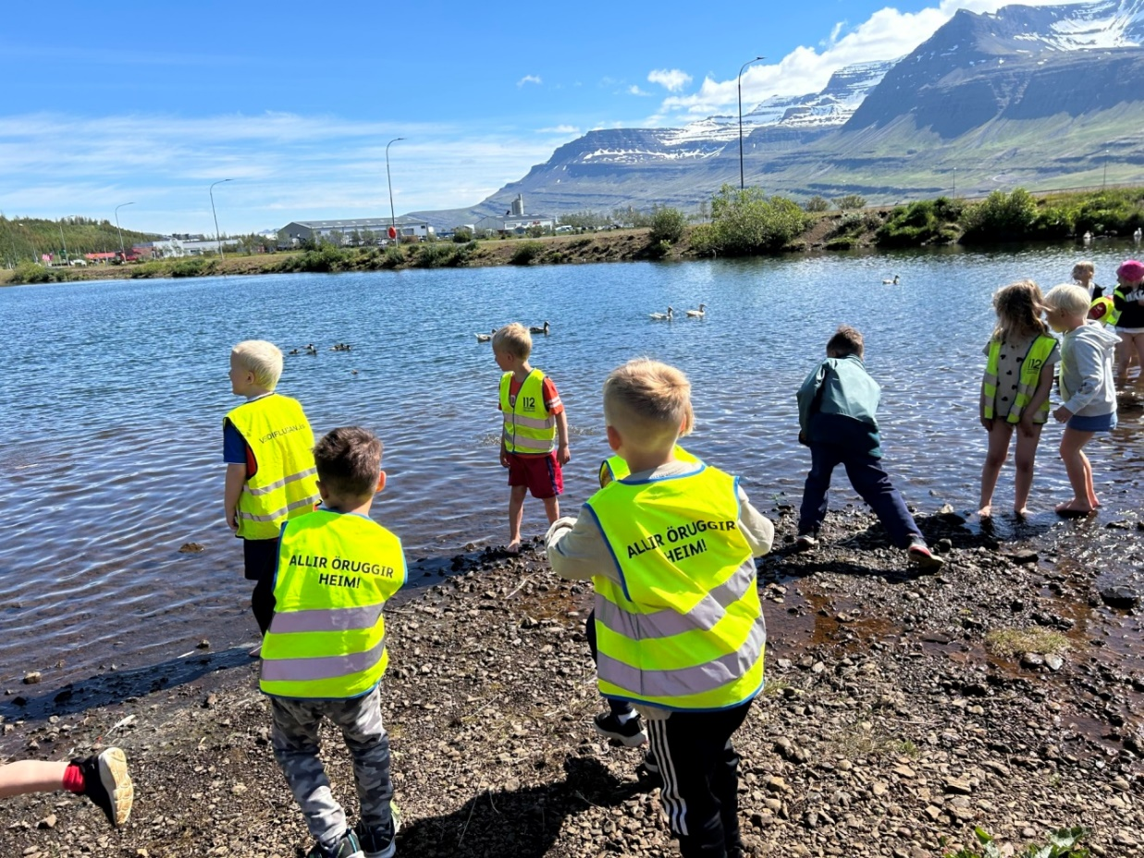

Fyrirkomulagi öryggis- og slysavarnamála

Við skólann er starfandi trúnaðarmaður fyrir félagsmenn FL og Afls. Þá er líka starfandi öryggisvörður sem og öryggistrúnaðarmaður á vegum vinnueftirlitsins. Skólinn getur leitað til áfallateymis Austurlands, ef þess þarf innan skólans.

Úrbætur:
Ýmiskonar viðhaldsverkefni á lóð og skólahúsnæði er eitthvað sem þarf að taka með í ársáætlun. Þessum verkefnum þarf bæði að finna tíma og fjarmagn til að hægt sé að sinna þeim. Læt hér með fylgja verkefni síðustu ára þar sem ekki hefur verið lokið við að sinna þeim.
Verkefni 2022- 2023 ekki lokið
- Klára frágang á lóð og byggingu eftir framkvæmdir.
- Yfirfara leiktæki á lóð, málningarvinna og annað slíkt.
- Tengja hurðar við brunakerfi, Einiholt og eldhús.
- Hjólastólarampur við Lundarsel.
- Klára að útbúa útisnyrtingu í Lundarseli.

Verkefni 2023- 2024
- Viðgerðir á gólfdúk meðfram veggjum.
- Hljóðvist í Birkiholti (átti að fara í samhliða breytingum á deild 2018).
- Hlið á lóð, merkingar og lokanir/læsingar á þeim.
- Lóðin, dren, endurnýjun á leiktækjum og þess háttar.

Verkefni 2023 - 2024
- Brunakerfi verði klárað
- Gluggar á gangi lagaðir (í vinnslu?)
- Vitum að það þarf að fara yfir gólfhitakerfi (er í vinnslu)

Síðast liðið skólaár gekk vel, þannig séð. Vorum ekki með veikindaafleysingu sem veldur því að suma daga þarf að „hlaupa hraðar“ til að allt gangi upp. Aðstoðarleikskólastjórinn fór í veikindaleyfi í byrjun desember og var stjórnun skólans mest á mínum herðum. Fékk þó leyfi til að Guðrún sérkennslustjóri fengi greitt fyrir að vera mér innan handar ef þannig mál kæmu upp á. Sannarlega mikil hjálp og ómetanlegur stuðningur. Núna í september 2025 er aðstoðarskólastjórinn væntanlegur til vinnu aftur.
Loka þurfti skólanum 14 sinnum yfir skólaárið, sem virðist kannski mikið en þetta er á tímabilinu 31 október til 14 febrúar. Þrisvar sinnum var deild alveg lokað en hin skiptin eru lokanir frá klukkan 10 eða síðar yfir daginn. Núna segjum við bara sjö, níu, þrettán að þetta gerist ekki eins oft í ár.
Mjög vel hefur gengið að manna núna í haust. Þó við förum inn í skólaárið með einum færri háskólamenntaðann starfsmann og annar á förum núna í októberlok þá er hópurinn sem hjá okkur er ungur og fullur af hugmyndum um hvernig má leysa þau verkefni sem við ætlum að vinna í vetur. Kjarninn okkar er að stórum hluta starfsmenn sem búnir eru að vera hjá okkur síðastliðin ár.
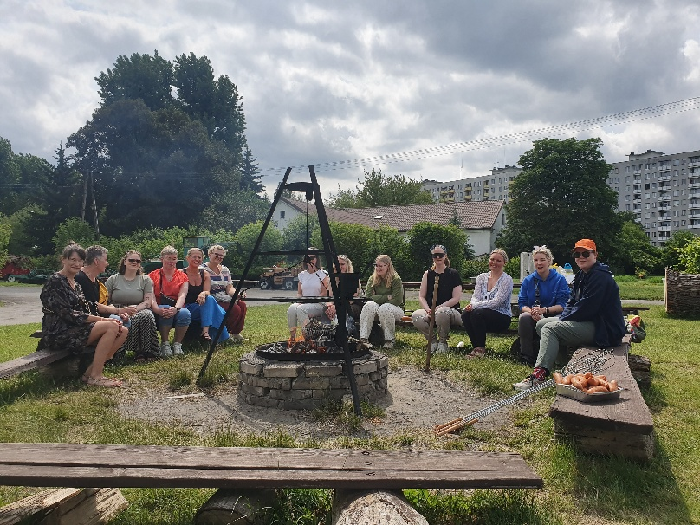
Þrettán starfsmenn fóru í námsferð til Póllands í sumar. Kynntum við okkur leikskólastarf í þrem borgum. Sérstök áhersla var á að skoða sérskóla og skóla fyrir einhverf börn og kynna okkur hvernig unnið er með þau. Allir skólarnir frábærir á sinn máta og fullt af hugmyndum og lærdómi sem við tókum með okkur heim.
Við erum búin að setja okkur það markmið að vinna upp námsáætlir deilda sem og festa ennþá meira í sessi snemmtæka íhlutun. Þá langar okkur að festa vinnu við skráningar í tengslum við daglegt starf hjá okkur betur í sessi.
Búið er að raða niður undirbúning allra starfmann og kennara. Það er töluverð áskorun en við sjáum öll mun á því að starfsmenn tileinka sér betra vinnuskipulag og ábyrgð þeirra á verkefnum verður vonandi líka meiri. Stundir sem eiga að fara í undirbúning hjá okkur eru til að mynda 60 klst á viku fyrir deildarstjórana, fyrir leikskólakennara á deildum 10 klst, stuðningsaðilar 10 klst og aðrir starfsmenn 11 klst á viku. Svo samtals hjá okkur eru þetta 83 klst á viku sem þarf að leysa í undirbúning.
Það eru þrír starfsmenn sem hafa selt kaffitímana sína og fara heim um hádegi einu sinni í viku. Við reynum að festa sama starfsmann til að leysa þær af í viku hverri og svo eru tvær sem taka út sína styttingu út aðra hvora viku, einn starfsmaður fer heim 13 mín fyrr daglega. Það er því 50% staða sem sér um vinnutímastyttingar afleysingu. Aðrir starfsmenn safna upp í skráningardag og til að fylla upp í sumarorlof ef það er ekki til staðar.

Starfið hjá okkur er að mestu í föstum skorðum. Þó hefur verið töluvert um áskoranir hjá okkur í vetur og má þar helst nefna að skólinn er núna í lok október loksins mannaður og sjáum við fram á að geta tekið inn inn börn núna í nóvember. Það sem hefur verið megin markmið okkar í vetur er að njóta í rólegheitum. Nota hvern dag til að minna okkur á að slaka og gera það besta sem hægt er við þær aðstæður sem við höfum hverju sinni. Lítið hefur því miður verið af deildafundum eða deildastjórafundum sökum manneklu. Deildastjórar hafa þó að mestu náð að taka sinn undirbúning og haldið þannig utan um faglega starfið. Við erum þó alltaf að reyna að einblína á að hafa sama starfsfólk á deildum eftir því sem kostur er. Viðvarandi mannekla hefur að sjálfsögðu neikvæð áhrif á líðan nemenda og eykur óöryggi þeirra ef þeirra „fasta“ starfsfólk er ekki á sínum stað. Þetta á sérstaklega við yngri nemendur en við höfum alveg séð í gegnum tíðina að hegðun breytist hjá þeim eldri, því fleiri starfmenn sem koma að þeim yfir daginn.
Við sáum mjög mikinn mun á að yngstu börnin okkar voru í skólanum eingöngu til kl 14 og með því varhægt að sinna undirbúning á tveim deildum. Núna um miðjan nóvember er loksins að koma inn starfsmaður til að sinna afleysingu en þá taka bara næstu verkefni við. Vinnutímafyrirkomulag ófaglærðra verður áskorun þar sem þetta er hátt í 2 stöðugildi sem gæti þurft að bæta við í starfsmannahópinn nema einhverjar breytingar verða á skipulagi skóladagsins.
Verkefni okkar stjórnenda hafa því meira verið í formi þess að púsla deginum þar sem ófyrirsjáanlegir hlutir koma oft upp á yfir daginn sem ruglað geta því skipulagi sem lagt var upp með í byrjun dags. Þetta verður því oft á kostnað okkar verkefna sem alltof oft sitja á hakanum. Það er því kvíðahnútur í okkur stjórnendum þar sem verkefnum sem okkur hefur verið falið að hálfu fjölskyldusviðs í formi skýslu- og áætlanagerðar hefur fjölgað. Ef fyrirætlanir meirihluta sveitafélagsins ganga eftir þá dettur 50% staða stjórnunar hjá aðstoðarskólastjóra eitthvað út í bláinn eða amk þarf ekki að leysa þetta í þeirra augum eða þá að leikskólastjórinn getur bara sinnt þessu með sinni vinnu 100%.

Leikskólinn Lyngholt 1 september 2025
Lísa Lotta Björnsdóttir

